 | Name: | Klasse: | Datum: |  | drck006

Begriffstraining: Ebene Figuren – Besondere Punkte im Dreieck (1)

die Höhe | die Mittelsenkrechte | der Umkreis | die Winkelhalbierende
der Inkreis | die Seitenhalbierende | der Schwerpunkt

Erkennen und benennen

A Ordne richtig zu  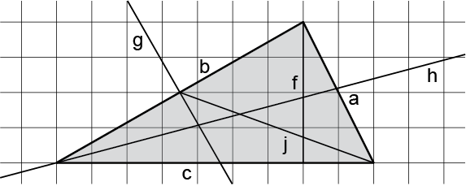
  f |  | Seitenhalbierende
  g |  | Winkelhalbierende
  h |  | Mittelsenkrechte
  j |  | Höhe

B Benenne die Punkte und Linien im Dreieck.
 |  |  | A, B, C Ecken des Dreiecks, K Schwerpunkt,
  a) | 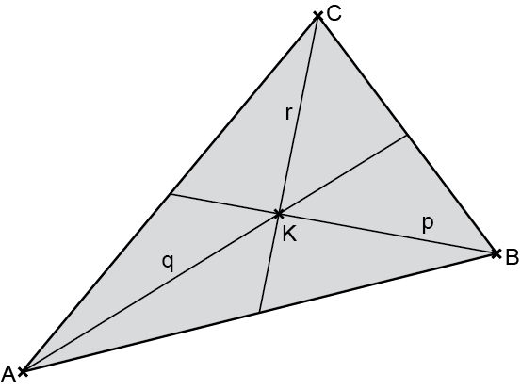
b) | 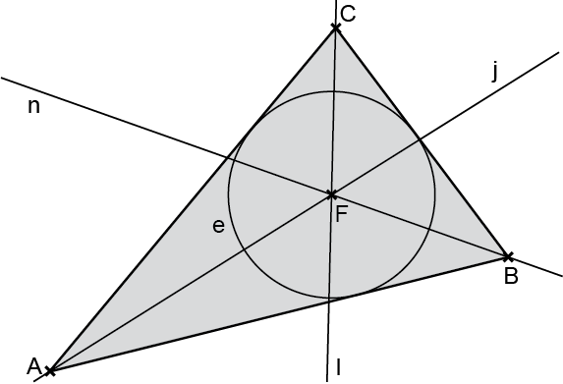

c) | 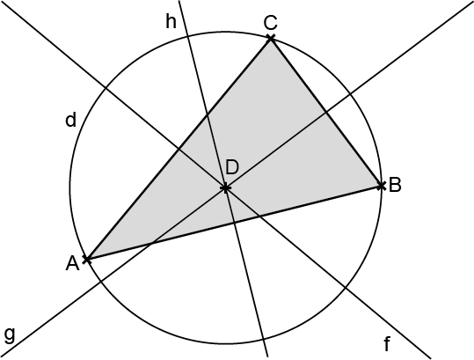

 | Name: | Klasse: | Datum: |  | drck006
Begriffstraining: Ebene Figuren – Besondere Punkte im Dreieck (2)

C Verbinde die Satzteile zu richtigen Sätzen.

Die Mittelsenkrechten eines Dreiecks schneiden sich |  | im Mittelpunkt des Inkreises.
Die Winkelhalbierenden eines Dreiecks schneiden sich |  | im Mittelpunkt des Umkreises.
Die Seitenhalbierenden eines Dreiecks schneiden sich |  | im Schwerpunkt des Dreiecks.

Erklären und bewerten

D Erkläre, wie du den Umkreis des Dreiecks  konstruierst. |  | 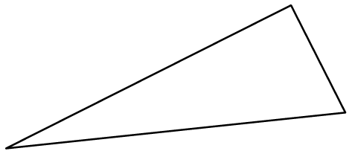

E Kreuze die richtigen Aussagen an.
Die Mittelsenkrechte einer Dreiecksseite ist unendlich lang.
Der Radius des Inkreises eines Dreiecks ist gleich dem Abstand zwischen den Seiten des Dreiecks und dem Schnittpunkt der Winkelhalbierenden.
Eine Seitenhalbierende ist das Gleiche wie eine Höhe.
Alle drei Eckpunkte eines Dreiecks liegen auf dem Umkreis des Dreiecks.

Lösungen Begriffstraining: Ebene Figuren – Besondere Punkte im Dreieck (1) und (2), drck006

A
  f |  | Seitenhalbierende
  g |  | Winkelhalbierende
  h |  | Mittelsenkrechte
  j |  | Höhe

B
 |  | A, B, C Ecken des Dreiecks,  K Schwerpunkt,  p, q und r Seitenhalbierende
  a)

 |  | A, B, C Ecken des Dreiecks,  F Mittelpunkt des Inkreises  j, l, n Winkelhalbierende  e (Kreis um F) ist der Inkreis
  b)

 |  | A, B, C Ecken des Dreiecks,  D Mittelpunkt des Umkreises  f, g, h Mittelsenkrechten  d (Kreis um D) ist der Umkreis
  c)

C
Die Mittelsenkrechten eines Dreiecks schneiden sich |  | im Mittelpunkt des Inkreises.
Die Winkelhalbierenden eines Dreiecks schneiden sich |  | im Mittelpunkt des Umkreises.
Die Seitenhalbierenden eines Dreiecks schneiden sich |  | im Schwerpunkt des Dreiecks.

Lösungen Begriffstraining: Ebene Figuren – Besondere Punkte im Dreieck (1) und (2), drck006

D Individuelle Lösungen, zum Beispiel:
Ich markiere auf jeder der drei Seiten den Mittelpunkt. Nun zeichne ich zu jeder Seite die Senkrechte durch den markierten Mittelpunkt mit dem Geodreieck ein. Ich steche den Zirkel im Schnittpunkt der drei Mittelsenkrechten ein. Ich stelle als Radius den Abstand des Schnittpunktes zu den Eckpunkten ein und zeichne den
Umkreis.

E
Die Mittelsenkrechte einer Dreiecksseite ist unendlich lang.
Der Radius des Inkreises eines Dreiecks ist gleich dem Abstand zwischen den Seiten des Dreiecks und dem Schnittpunkt der Winkelhalbierenden.
Eine Seitenhalbierende ist das Gleiche wie eine Höhe.
Alle drei Eckpunkte eines Dreiecks liegen auf dem Umkreis des Dreiecks.

